Les saignements et les hémorragies

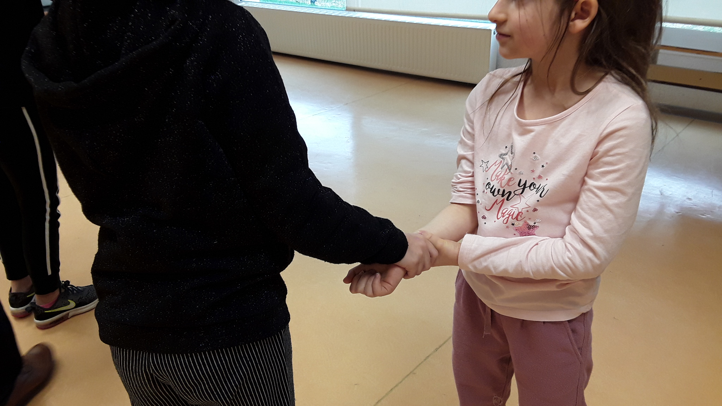
1 Appuyer sur la blessure avec la main droite.

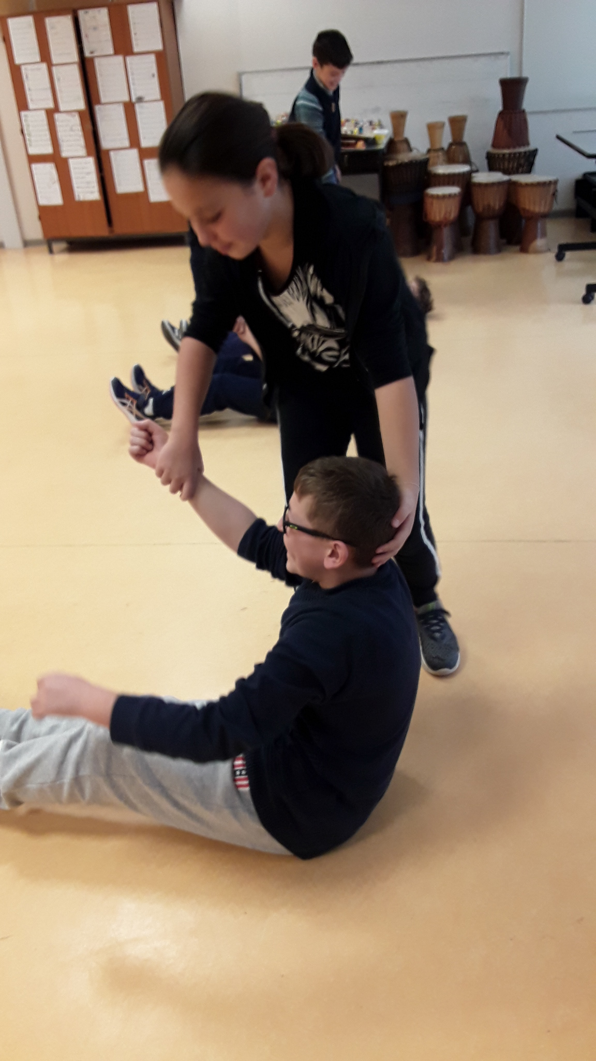
2 Mettre la main gauche derrière la tête en gardant la main sur la plaie.
Faire asseoir la victime.

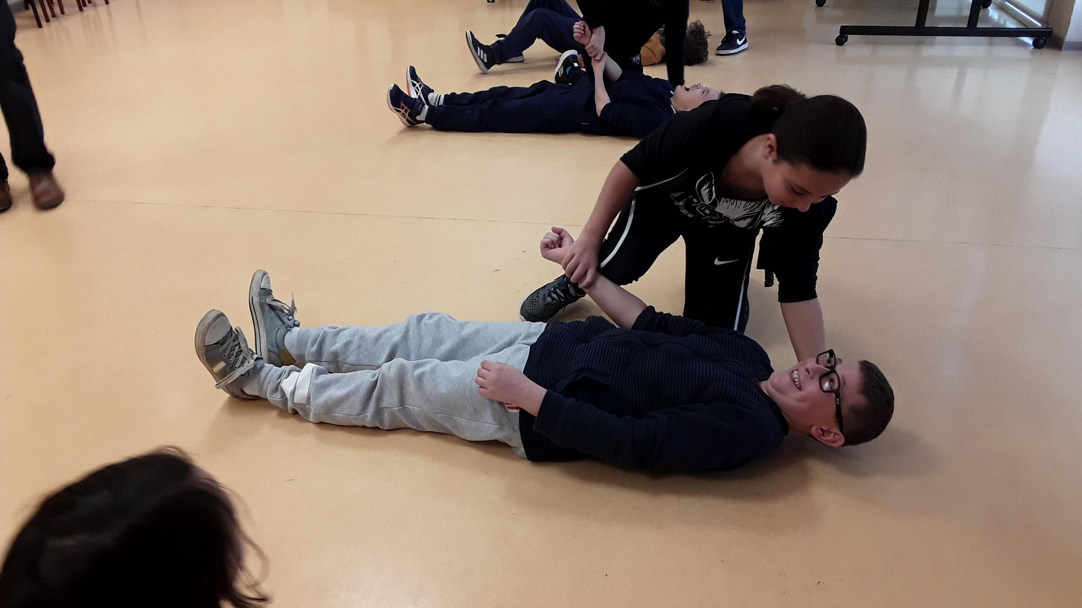
3 Allonger la victime au sol.

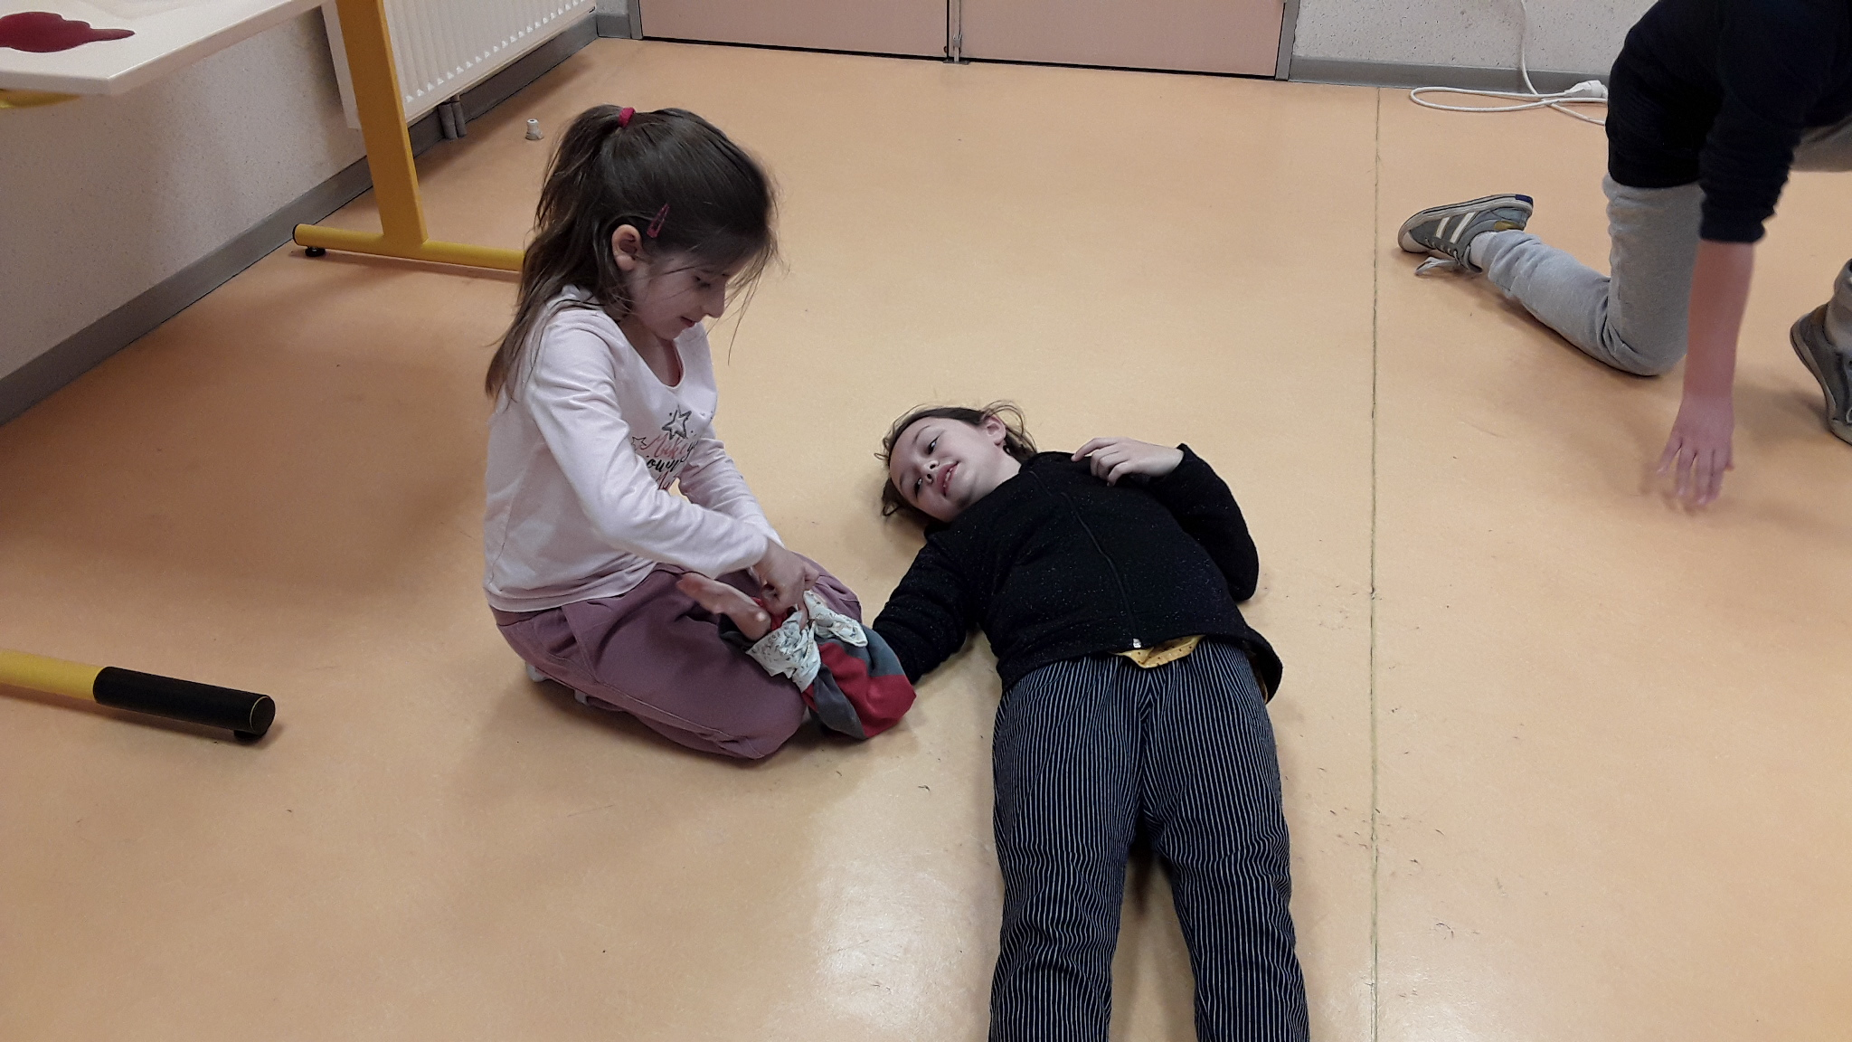
4 Mettre un pansement sur la plaie et entourer d'un bandage bien serré.

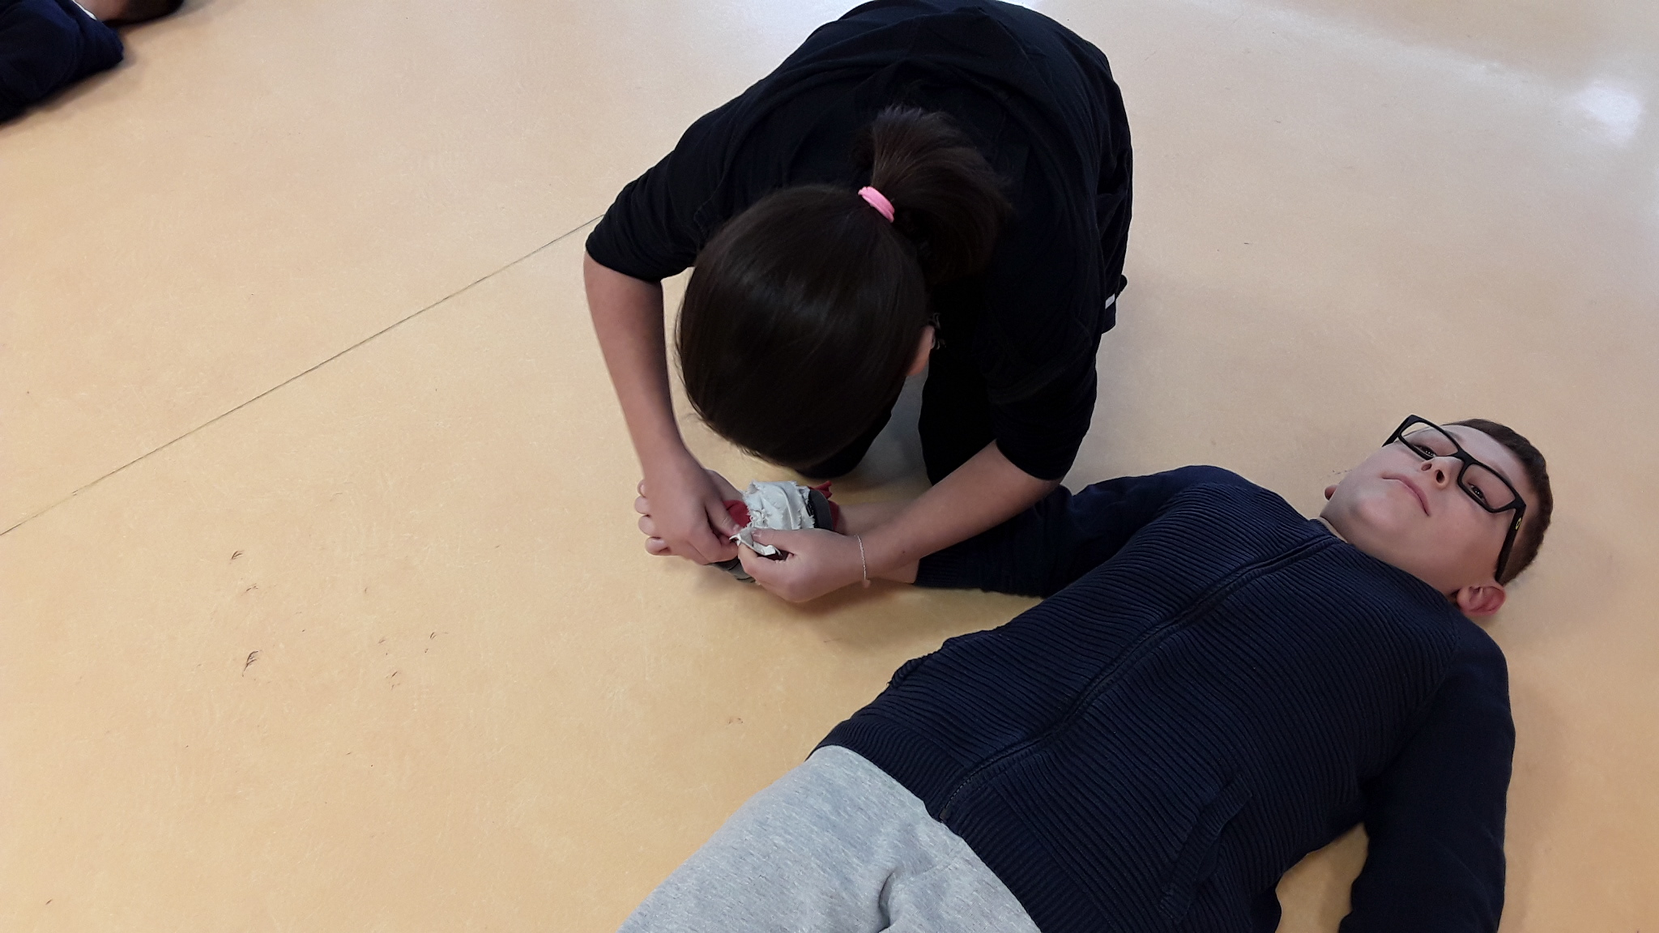
5 Faire un double nœud.

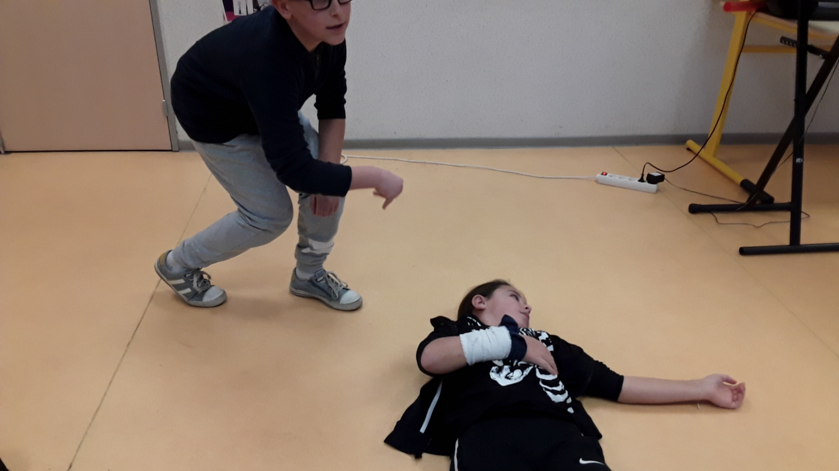
6 Poser la main blessée sur la poitrine. Appeler le samu.

